Bilag 25

Grunddataprogrammets delaftale 1 om effektiv ejendomsforvaltning og genbrug af ejendomsdata under den Fællesoffentlige Digitaliseringsstrategi 2012 – 2015

Ejendomsdataprogrammet - Fælles teststrategi

MBBL-REF: 2012-3565

Version: 0.4
Status: Udkast
Oprettet: 31. maj 2013

Dokument historie
Version | Dato | Beskrivelse | Initialer
0.1 | 30.04.2013 | Grundskabelon oprettet med dertil hørende afsnit. | S&D KH
0.2 | 05.05.2013 | Justeret efter møde med sekretariatet 2.5.  Beskrivelser uddybet og dokument klargjort til udsendelse til en første kommentering hos projektlederforum. | S&D KH
0.3 | 15.05.2013 | Opdateret efter møde 14.5 med JSK. | S&D KH
0.4 | 21.05.2013 | Beskrivelse af testobjekter og testtyper, testdata og værktøjer o, organisering. | S&D KH
Indholdsfortegnelse
1. Indledning 4
1.1 Dokumentets formål 4
1.2 Afgrænsning 4
1.3 Læsevejledning 4
2. Overordnet teststrategi 5
2.1 Hovedprincipper 5
2.1.1 ”Tidlig test” 5
2.1.2 Systemansvar placeret hos de enkelte myndigheder 5
2.1.3 Ansvar for tværgående sammenhænge placeret i delprogrammet. 5
2.2 Scope for den fælles teststrategi 5
2.2.1 Overblik 5
2.2.2 Ejendomsdataprogrammet 6
2.2.3 De enkelte projekter 7
2.3 Testfaser 8
2.3.1 Implementeringsplan og testfaser 8
2.3.2 Testfase 1 – Kvalitetssikring af specifikationer 8
2.3.3 Testfase 2 – Test af systemer 8
2.3.4 Testfase 3 – Paralleldrift 8
3. Testobjekter og testtyper 9
3.1 Testobjekter 9
3.2 Testobjekter i testfase 1 9
3.2.1 Løsningsarkitektur 9
3.2.2 Kravspecifikationer 9
3.2.3 Leverandørtilbud 10
3.2.4 Løsningsdesign 10
3.3 Testobjekter i testfase 2 10
3.3.1 Driftsklare systemer 10
3.3.2 Idriftsættelser 10
3.4 Testobjekter i testfase 3 11
3.4.1 Paralleldrift 11
3.5 Testtyper 11
3.5.1 Overblik 11
3.5.2 Funktionelle krav 12
3.5.3 Ikke-funktionelle krav 12
4. Testmiljøer, testdata og testværktøjer 14
4.1 Testmiljøer 14
4.2 Strategi for testdata 14
4.3 Testværktøjer 14
5. Organisering og kommunikation 15
5.1 Overordnet organisering 15
5.2 Test på programniveau 15
5.2.1 Testfase 1 – Kvalitetssikring af specifikationer 15
5.2.2 Testfase 2 – Test af systemer 15
5.2.3 Testfase 3 – Paralleldrift 16
5.3 Test i de enkelte projekter 16
6. Risikobaseret test 17
6.1 Forretningskritiske områder 17
6.2 Teknisk kritiske områder 17

Indledning

Dokumentets formål
Teststrategien har til formål at sikre, at der i implementeringsperioden gennemføres aktiviteter, således at programmets samlede leverancer lever op til målsætningen om effektiv ejendomsregistrering og effektiv genbrug af ejendomsdata.
Ift. ejendomsdataprogrammet fastlægger den fælles teststrategi, hvordan kvalitetssikring og test skal gribes an i programmet. Strategien sætter en forståelsesmæssig ramme for ejendomsdataprogrammets test og kvalitetssikring og er bindeledet til den konkrete planlægning af de test- og kvalitetssikringsaktiviteter, der skal gennemføres i programmet.

Afgrænsning
Ejendomsdataprogrammets hovedprojekter (Matrikel, BBR og Ejerfortegnelse) udarbejder og afleverer jf. den fælles implementeringsplan produkter til det samlede program.
I hvert projekt vil det blive planlagt og gennemført test og kvalitetssikring i forhold til projektets leverancer. Ansvaret herfor ligger i det enkelte projekt.

Læsevejledning
Udover dette indledende kapitel indeholder dokumentet følgende kapitler:
- Kapitel 2 – Overordnet teststrategi
Indeholder en beskrivelse af programmets hovedprincipper for test og kvalitetssikring, testens hovedfaser i relation til implementeringsplanen, ansvarsfordelingen mellem program og de enkelte projekter, samt de væsentligste dokumenter ifb. planlægning og gennemførelse af test- og kvalitetssikrings aktiviteter.
- Kapitel 3 – Testobjekter og testtyper
Indeholder en beskrivelse af de enkelte testobjekter inkl. testkriterier samt en beskrivelse af programmets forskellige testtyper med en fordeling på hvilke af disse der testes i programmet hhv. i de enkelte projekter.
- Kapitel 4 – Testmiljøer, testdata og testværktøjer
Indeholder en beskrivelse af anvendelse af testmiljøer, strategi for brug af testdata samt et overblik over fælles testværktøjer.
- Kapitel 5 – Organisering og kommunikation
Indeholder en beskrivelse af organisering og kommunikation på programniveau.
- Kapitel 5 – Risikobaseret test
På programniveau koncentreres testindsatsen på de områder, hvor der er de største risici, og hvor testen derfor gør mest gavn.
Kapitlet indeholder en beskrivelse af disse risikoområder og den tilhørende test.

Overordnet teststrategi

Hovedprincipper

”Tidlig test”
For at sikre at ejendomsdataprogrammet forretningsmæssigt og arkitekturmæssigt hænger sammen på løsningsniveau – inden større udviklingsprojekter igangsættes – skal der omkring de tre grunddataregistre – Matrikel, BBR og Ejerfortegnelse – udarbejdes specifikationer af den tiltænkte løsning (løsningsarkitektur, løsningsdesign m.m.), som kvalitetssikres i sammenhæng i ejendomsprogrammet.
Formålet hermed er at få identificeret fejl og misforståelser så tæt på tidspunktet, hvor denne opstår. Opstår en misforståelse tidligt i projektet, og den først opdages når systemet leveres, bliver omkostninger og tidsforbrug langt større, og risikoen for at projektet forsinkes øges. Derfor prioriteres tidlig test – kvalitetssikring af dokumenter og specifikationer – højt i programmet.

Systemansvar placeret hos de enkelte myndigheder
Ansvaret for at grunddatasystemer og andre systemtilpasninger fungerer korrekt ift. de aftalte rammer, godkendte specifikationer etc. ligger entydigt i det projekt, som har ansvaret for det pågældende system.
Det påhviler projektet at foretage den nødvendige test og kvalitetssikring i forhold til projektets leverancer – herunder grunddatasystemer, hertil hørende brugerflader samt systemets integrationer til andre løsninger.
Test og kvalitetssikring omfatter selve systemet og for grunddataregistre også funktionstest af de services, som udstilles via den fællesoffentlige datafordeler.

Ansvar for tværgående sammenhænge placeret i delprogrammet.
For at sikre at ejendomsdataprogrammet samlet set lever op til den overordnede målsætning om ”Effektiv ejendomsregistrering og effektiv genbrug af ejendomsdata”, er det nødvendigt at teste og kvalitetssikre de samlede leverancer fra programmet.
Dette omfatter både test af sammenhænge mellem de enkelte grunddatasystemer og test ift. systemer, som er afhængige heraf – eksempelvis ESR og OIS.
Ansvaret for planlægning og gennemførelse af disse tværgående test er entydigt placeret i ejendomsdataprogrammet.

Scope for den fælles teststrategi

Overblik
Som det fremgår af ovenstående principper vil test- og kvalitetssikring blive planlagt og gennemført på forskellige niveauer i ejendomsdataprogrammet. Teststrategien i dokumentet her er fælles for al test- og kvalitetssikring i ejendomsdataprogrammet, men ellers er den videre planlægning og gennemførelse af test og kvalitetssikring opdelt i aktiviteter i programmet hhv. i de enkelte projekter jf. nedenstående figur.
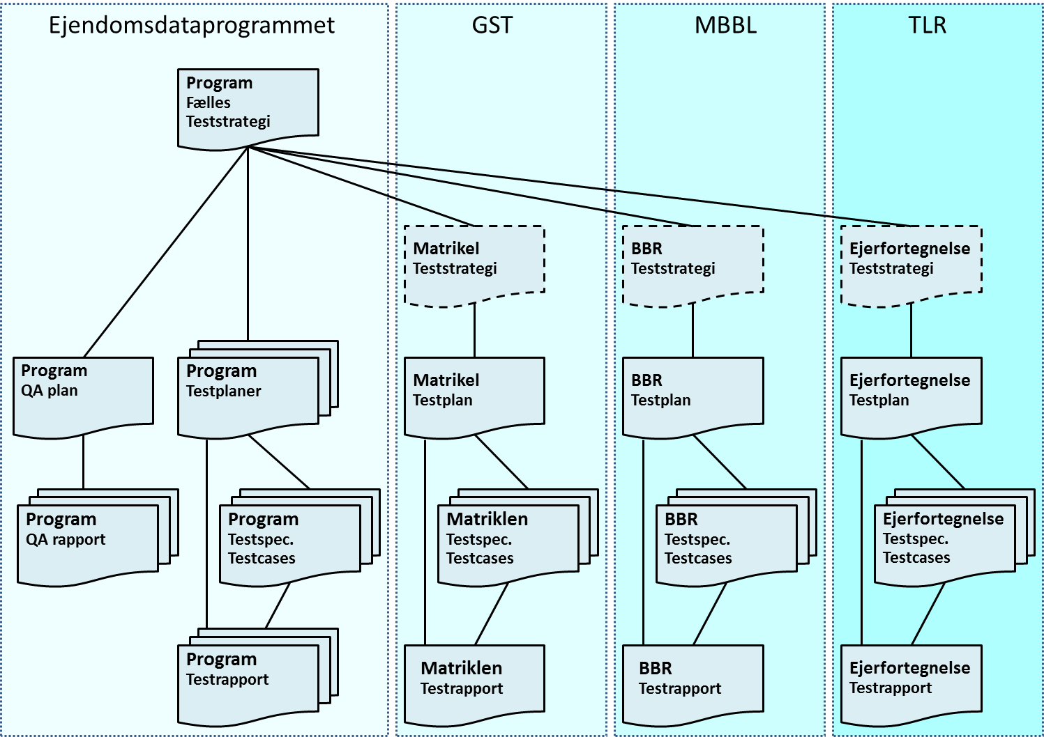
Figur 1. Teststrategi – Dokumentoversigt.

Ejendomsdataprogrammet
Under programmet arbejdes der som minimum med følgende dokumenter:
Fælles teststrategi:
Dokumentet her som har til formål at sikre, at der i implementeringsperioden gennemføres aktiviteter, således at programmets samlede leverancer lever op til målsætningen om effektiv ejendomsregistrering og effektiv genbrug af ejendomsdata.
Strategien fastlægger en fælles ramme for ejendomsdataprogrammets test og kvalitetssikring og er således bindeledet til den konkrete planlægning af de test- og kvalitetssikringsaktiviteter, der skal gennemføres i hhv. programmet og de enkelte projekter.
Kvalitetssikringsplan:
Programmet har ansvaret for planlægning og gennemførelse af aktiviteter til kvalitetssikring af en række specifikationer jf. princippet om ”tidlig test”.
Kvalitetssikringsplanen indeholder en planlægning af disse aktiviteter med angivelse af hvad der skal kvalitetssikres, ud fra hvilke kriterier dette skal ske, hvem der skal gennemføre kvalitetssikringen samt hvornår dette skal gennemføres.
Kvalitetssikrings rapport:
Hver enkelt kvalitetssikring dokumenteres i en kvalitetssikringsrapport, som har til formål at dokumenterer hvorvidt den pågældende specifikation er godkendt med eller uden bemærkninger hhv. afvist pga. manglende kvalitet.
Testplaner:
Programmet har forud for passage af flere milepæle i implementeringsplanen ansvaret for planlægning og gennemførelse af en række tværgående test.
Hver af disse tværgående testfaser planlægges og dokumenteres i en testplan, som indeholder en detailplanlægning af de enkelte test – herunder hvad der skal testes af hvem, hvornår, på grundlag af hvilke testdata, i hvilke miljøer etc.
Et vigtigt element i denne plan er godkendelseskriterier ift. den enkelte test.
Testspecifikationer og testcases:
Specifikation af de enkelte test – hvad testes på hvilket datagrundlag og med hvilket forventet resultat.
Testrapport:
Hver af de tværgående testfaser dokumenteres i en testrapport, som dokumenterer den gennemførte test og dertil hørende testresultater.
Hvad er testet med hvilket resultat? Er der planlagte test som ikke blev gennemført?
Testrapporten omhandler også den testansvarliges ledelsesmæssige vurdering af testen som helhed.

De enkelte projekter
De enkelte projekter er selv ansvarlige for proces og metode ift. planlægning og gennemførelse af projektets test og kvalitetssikring. Sandsynligvis har den enkelte myndighed sin egen teststrategi, som sammen med den fælles teststrategi sætter rammerne for den test, der skal gennemføres.
Planlægning og gennemførelse af test kan følge samme model, som anvendes i ejendomsdataprogrammet eller processen kan være baseret på myndighedens egne processer.
Fra ejendomsdataprogrammet stilles der ikke krav hertil – bortset fra at test af betydning for det samlede ejendomsdataprogram skal dokumenteres i en testrapport, som afleveret til sekretariatet.

Testfaser

Implementeringsplan og testfaser
Som der fremgår af figuren nedenfor falder ejendomsdataprogrammets test i tre hovedfaser.
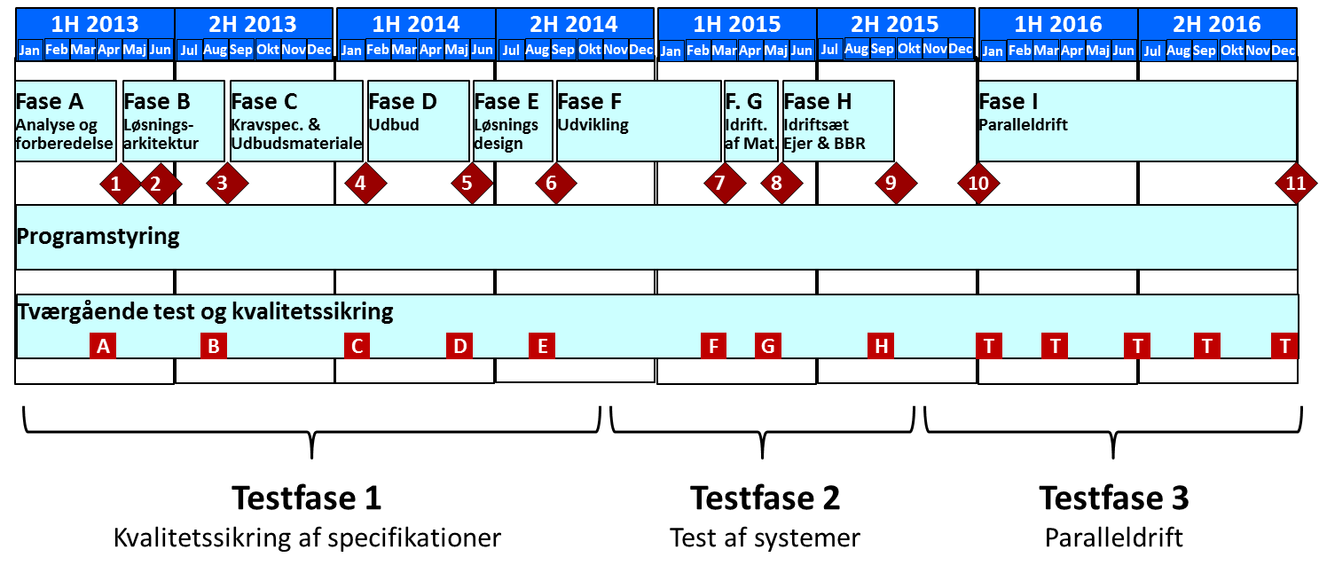
Figur 2. Den fælles teststrategi er opdelt i 3 hovedfaser.

Testfase 1 – Kvalitetssikring af specifikationer
For at sikre at ejendomsdataprogrammet forretningsmæssigt og arkitekturmæssigt hænger sammen på løsningsniveau – inden større udviklingsprojekter igangsættes – gennemfører ejendomsprogrammet i relation til de tre grunddataregistre – Matrikel, BBR og Ejerfortegnelse – en kvalitetssikring af specifikationer af den tiltænkte løsning. Det drejer sig om løsningsarkitektur, kravspecifikation og løsningsdesign, som alle kvalitetssikres i sammenhæng i ejendomsprogrammet.
Formålet hermed er at få identificeret fejl og misforståelser så tæt på tidspunktet, hvor denne opstår.

Testfase 2 – Test af systemer
I denne fase er der tale om at teste de enkelte løsninger hver for sig og i sammenhæng.
Den største del af denne test planlægges og gennemføres i de enkelte projekter, men der vil også være test, som gennemføres i regi af ejendomsprogrammet.
Programmet har det overordnede ansvar for at ejendomsprogrammet leverer en kvalitativ og sammenhængende løsning på ejendomsområdet, hvorfor der i programmet er fokus på at få gennemført en række tværgående test.

Testfase 3 – Paralleldrift
Ejendomsprogrammet har en målsætning om gennemførelse af en paralleldrift mellem ”gammel” og ”ny” løsning i hele 2016.
Målet er i denne periode at få testet alle væsentlige anvendersystemer inden for et ”årshjul” ift. hhv. den nuværende løsning med ESR, OIS m.fl. og den nye løsning baseret på de tre grunddataregistre og udstilling af grunddata gennem datafordeleren.
Den konkrete planlægning af denne fase gennemføres i 2015.

Testobjekter og testtyper

Testobjekter
For at sikre at programmet samlet set lever op til den overordnede målsætning om ”Effektiv ejendomsregistrering og effektiv genbrug af ejendomsdata”, er det nødvendigt at teste og kvalitetssikre de samlede leverancer fra programmet.
Derfor vil der - udover de test og den kvalitetssikring som de enkelte projekter gennemfører som en del af deres projektforløb - være nedslagspunkter fra ejendomsdataprogrammets side. Det drejer sig om:
- Løsningsarkitekturer og disses indbyrdes sammenhæng hhv. sammenhæng til den fælles målarkitektur.
- Kravspecifikationer – herunder de tilhørende use cases.
- Modtagne leverandørtilbud – specielt såfremt disse giver økonomiske og/eller tidsmæssige udfordringer for programmet.
- Løsningsdesign med fokus på snitflader.
- Driftsklare systemer – herunder dokumentation for gennemførte test.
- Tværgående test inden idriftsættelser.
- Test og stikprøver under paralleldrift perioden.

Testobjekter i testfase 1

Løsningsarkitektur
Testemner: | Løsningsarkitektur for hhv. Matrikel, BBR og Ejerfortegnelse.
Tidspunkt: | Implementeringsplanens milepæl 3.
Testansvar: | Ejendomsdataprogrammet/projektlederforum
Testkriterier: | Den enkelte løsningsarkitektur skal efterleve rammerne udstukket i ejendomsprogrammets målarkitektur.  Alle målarkitekturens ”processer set udefra” skal være beskrevet som en eller flere ”processer set indefra”.  Alle målarkitekturens begreber skal være beskrevet med informationsindhold i et eller flere begreber i løsningsarkitekturens informationsmodel.  Udstillings- og ajourføringsservices i relation til ejendomsprogrammets behov skal være beskrevet i form af input og forventet output.  De tre løsningsarkitekturer skal i sammenhæng dække målarkitekturens scope – herunder sikre at sammenhængende ejendomsdata uden ”huller” udstilles gennem datafordeleren.

Kravspecifikationer
Testemner: | Kravspecifikation for hhv. Matrikel, BBR og Ejerfortegnelse.
Tidspunkt: | Implementeringsplanens milepæl 4.
Testansvar: | Ejendomsdataprogrammet/projektlederforum
Testkriterier: | Kravspecifikationen skal efterleve krav fra løsningsarkitektur og indsamlede forretningskrav.  Kravspecifikationen skal indeholde et krav om at leverandøren (som noget af det første efter kontrakten er underskrevet) skal udarbejde en løsningsarkitektur i henhold til ejendomsprogrammets standard herfor.

Leverandørtilbud
Testemner: | Alle udbud inden for ejendomsprogrammet.
Tidspunkt: | Inden kontrakt med leverandør indgås.  (Implementeringsplanens milepæl 5).
Testansvar: | Ejendomsdataprogrammet/projektlederforum
Testkriterier: | Tidsplanen i leverandørens tilbud skal afstemmes med programmets implementeringsplan.  Økonomien i leverandørens tilbud skal afstemmes med programmets budget hertil.

Løsningsdesign
Testemner: | Løsningsdesign for hhv. Matrikel, BBR og Ejerfortegnelse.
Tidspunkt: | Implementeringsplanens milepæl 6.
Testansvar: | Ejendomsdataprogrammet/projektlederforum
Testkriterier: | Skal efterleve løsningsarkitektur og kravspecifikation.  Skal indeholde en specifikation af grunddatasystemets tabeller.  Skal indeholde en specifikation af services og serviceoperationer.

Testobjekter i testfase 2

Driftsklare systemer
Testemner: | Grunddatasystemer hhv. udstillede services i datafordeleren i forhold til Matrikel, BBR og Ejerfortegnelse.
Tidspunkt: | Implementeringsplanens milepæl 7 (Matrikel) og milepæl 8 (øvrige).
Testansvar: | Ejendomsdataprogrammet/projektlederforum
Testkriterier: | Der skal foreligge en testrapport ift. det enkelte grunddatasystem, som dokumenterer hvilke test der er gennemført hhv. at disse er gennemført med succes.  På baggrund af denne testrapport vurderer programmet, hvorvidt det er forsvarligt at starte en idriftsættelse af det pågældende system/systemer.

Idriftsættelser
Testemner: | Grunddatasystemer hhv. udstillede services i datafordeleren i forhold til Matrikel, BBR og Ejerfortegnelse.
Tidspunkt: | Implementeringsplanens milepæl 8 (Matrikel) og milepæl 9 (øvrige).
Testansvar: | Ejendomsdataprogrammet/projektlederforum
Testkriterier: | Tværgående test I relation til den pågældende milepæl skal være gennemført med succes.  Idriftsættelsesaktiviteter ift. det enkelte grunddatasystem skal være gennemført med succes.  På baggrund heraf vurderer programmet hvorvidt det er forsvarligt at idriftsætte det pågældende system/systemer.

Testobjekter i testfase 3

Paralleldrift
Testemner: | Ikke defineret p.t. Fastlægges i løbet af 2015.
Tidspunkt: | Paralleldrift perioden – 2016.
Testansvar: | Ejendomsdataprogrammet/projektlederforum
Testkriterier: | Fastlægges ifb. fastlæggelse af testemner.

Testtyper

Overblik
Nedenstående tabel indeholder en oversigt over testtyper med en angivelse af hvorvidt test ift. disse gennemføres på programniveau og/eller på projektniveau.
Testtyper | Test i programmet | Test i projekter
Funktionelle krav:
Funktionalitet i grunddatasystem |  | X
Funktionalitet ift. datafordeler | (X) | X
Integrationer | X | X
Konverteringer | (X) | X
Sammenligningstest | X | X
Samtidighedstest | X
Lovgivning |  | X
Ikke-funktionelle krav:
Brugervenlighed |  | X
Performance |  | X
Robusthed |  | X
Sikkerhed | (X) | X
Driftstest |  | X
Dokumentation | (X) | X
Vedligeholdelsesegnethed |  | X
Flytbarhed |  | X
Figur 3. Tabel over test af testtyper i hhv. program og projekt.

Funktionelle krav
Funktionalitet:  (Grunddatasystem) | Test af softwaren i og omkring det enkelte grunddatasystem.  Omfatter selve registret og de services der udstilles herfra samt de brugerflader der er knyttet til løsningen.
Funktionalitet:  (Datafordeler) | Test af de udstillede grunddata i datafordeleren. Fungerer services som forventet og beskrevet, udstilles data korrekt etc.
Integrationer: | Test af integrationer mellem systemdele – internt i løsningen og mellem løsninger – herunder mellem grunddatasystem og datafordeler.
Konverteringer: | Test af software til konvertering fra gammel til ny version og/eller fra et register til et andet.
Sammenligningstest: | Test af at to løsninger leverer samme resultat – herunder at hhv. ESR og grunddatasystemerne leverer samme resultat, hvor dette er forventet.  Omfatter også test af gammel og ny version ift. systemer, hvor disse forventes at levere samme resultat.
Lovgivning: | Test af at løsningen er i overensstemmelse med lovgivningen på det pågældende område.

Ikke-funktionelle krav
Brugervenlighed: | Softwarens evne til at blive forstået, indlært, anvendt og være attraktiv for brugeren, når den anvendes under de specificerede betingelser.
Performance: | Softwarens evne til at give en passende performance i forhold til de ressourcer, der anvendes under de givne betingelser.  Omfatter også belastningstest med øget belastning af antallet af samtidige brugere og/eller transaktioner samt volumen/stresstest hvor systemet udsættes for store datamængder – også udover grænsen for de forventede belastninger.
Robusthed: | Test af i hvor høj grad softwaren agerer korrekt i tilfælde af ugyldige input eller under pressede miljømæssige betingelser.  Sikring af at systemet ikke ”går ned” som følge af disse forhold.
Sikkerhed: | Test af sikkerhedskrav ift. adgang til funktioner og data – herunder sikring af adgang til personhenførbare data.  Sikring af overensstemmelse mellem sikkerhedsniveau i grundsystem og sikkerhedsniveau i datafordeler.  Omfatter også test af logning, sikring af revisionsspor etc.
Driftstest: | Test af software i produktionsmiljø – er den installeret korrekt og virker den som forventet?
Dokumentation: | Test af dokumentations kvalitet – brugervejledninger, servicebeskrivelser, installationsvejledninger etc.
Vedligeholdelses-venlighed: | Vurdering af hvor let det er at vedligeholde softwaren ift. fejlretning og opfyldelse af nye krav - herunder ændring i forretningsregler, organisering og arbejdsprocesser.
Flytbarhed: | Vurdering af softwarens flytbarhedsevne. Hvor let er det at flytte softwaren fra et driftsmiljø til et andet?

Testmiljøer, testdata og testværktøjer

Testmiljøer
Udover hvad der måtte være af behov for testmiljøer hos den enkelte aktør, vil der på ejendomsprogram niveau være behov for at etablere et sammenhængende testmiljø omfattende følgende:
- De tre grunddatasystemer – Matriklen, BBR og Ejerfortegnelse.
- Datafordeler inkl. OIS og udstillede services.
- Ejendomsregistret ESR
Omkring paralleldrift og enkelte andre test vil der blive behov for at tilføje yderligere systemer – herunder kommunale opkrævningssystemer og systemer hos SKAT.

Strategi for testdata
Omkring testdata vil der være forskellige behov, som vil ændre sig over tid. Der vil som minimum være behov for fælgende typer af testdata:
- Testdata baseret på et samlet sæt af produktionsdata.
Skal bl.a. anvendes til sammenligningstest og til konverteringstest.
- Udtræk af produktionsdata på et begrænset område – eksempelvis i form af et par udvalgte kommuner.
Vil være anvendeligt til lagt de fleste former for test.
- Konstruerede data.
Skal anvendes der hvor der ikke findes produktionsdata endnu samt til test hvor korrumperede data er ønskværdige.
Hvilke data der findes i hvilke miljøer hvornår – samt hvem der har adgang til at læse og opdatere disse – fastlægges ifb. udarbejdelsen af de respektive testplaner.

Testværktøjer
Der er p.t. ikke en beslutning om et fælles testværktøj til brug i grunddataprogrammet og/eller ejendomsdataprogrammet. Det er derfor op til de enkelte aktører selv at afgøre, hvorvidt de vil anvende et testværktøj til styring og gennemførelse af de forskellige test.

NB! Det anbefales at grunddataprogrammet anskaffer et fælles testværktøj til brug i hele grunddataprogrammet.
Der skal defineres og gennemføres mange test på tværs af de forskellige aktører, hvor et sådant testværktøj vil kunne øge både kvalitet, kommunikation og overblik.

Fra programsekretariatets side vil der blive stillet en række skabeloner – skrevet i Word – til rådighed for de forskellige aktører. Det drejer sig om skabeloner til:
- Udarbejdelse af en testplan.
- Udarbejdelse af testcases.
- Fejlrapportering.
- Testlog.
- Testrapport.

Organisering og kommunikation

Overordnet organisering
I hele ejendomsprogrammets levetid vil der være behov for at samarbejde og stille ressourcer til rådighed for fælles testaktiviteter på programniveau hhv. testaktiviteter i de enkelte projekter. Det konkrete behov fastlægges og aftales ifb. udarbejdelse af de enkelte testplaner, som har til opgave at sammenkoble testaktiviteter med kalender og de ressourcer, som skal gennemføre de enkelte aktiviteter.

Behovet for disse ressourcer fastlægges af den ansvarlige for den enkelte testplan, mens de konkrete aftaler søges løst gennem bilaterale aftaler hhv. gennem projektlederforum.
Er det ikke muligt at løse udfordringerne på dette niveau, håndteres udfordringen på styregruppeniveau.

Test på programniveau

Testfase 1 – Kvalitetssikring af specifikationer
Kvalitetssikring af de enkelte specifikationer styres af projektsekretariatet, som udnævner én person til at styre disse kvalitetssikringer.

Opgaven består i at identificere hvad der skal kvalitetssikres, sikre at disse produkter indleveres rettidigt samt i at planlægge, gennemførte og dokumentere de enkelte kvalitetssikringer.

Derudover skal der aftales ressourcer til brug for kvalitetssikringen i form af projektlederforum, andre projektdeltagere samt evt. inddragelse af eksterne personer.
Ressourcetrækkes aftales og kordineres med projektlederforum.

Testfase 2 – Test af systemer
I programmet er der behov for at gennemføre en række tværgående test af systemer – primært i perioden fra at systemer meldes driftsklare af den enkelte aftalepartner til de idriftsættes.

Denne tværgående test er både helt afgørende for programmets succes og ressourcekrævende – ikke mindst styringsmæssigt. Derfor tilknyttes der en fuldtids testmaneger til programmet i denne periode – reelt i det meste af 2015.

Testmanegeren får ansvaret for at planlægge disse tværgående test – herunder sikre udarbejdelse af testcases, fremskaffelse af testdata, overvåge gennemførelse af test og kommunikation af resultater til projektlederforum, styregruppe og andre interessenter.

Testfase 3 – Paralleldrift
Paralleldriftsfasen vil formentlig også kræve en fuldtids testmanager. Der er mange anvendere, som i denne periode skal omlægge og teste deres systemer, så opgaven med styring og planlægning af disse test skal ikke undervurderes.

Det konkrete behov vurderes og aftales ifb. planlægningen af paralleldriftsfasen.

Test i de enkelte projekter
I teststrategien her tages ikke stilling til hvorledes de enkelte projekter organiserer planlægning og styring af testfasen. Denne styring kan udføres af projektlederen, en testmanager eller en helt tredje person.
Anbefalingen er at tilknytte en testmanager, således projektlederen kan koncentrere sig om alle de mange aktiviteter, som kræver styring.

Risikobaseret test
På programniveau koncentreres testindsatsen på de områder, hvor der er de største risici, og hvor testen derfor kan gøre mest gavn.
Et risikofyldt område kan være forretningsmæssigt eller teknisk (eksempelvis et område med stor kompleksitet).

Forretningskritiske områder
<Her skal vi have identificeret de væsentligste risikoområder og have dokumenteret at testindsatsen på disse områder er mere dybtgående og komplet end på andre områder.
Der tages udgangspunkt i programmets og projekternes risikoanalyser.>

Teknisk kritiske områder
<Her skal vi have identificeret de væsentligste risikoområder og have dokumenteret at testindsatsen på disse områder er mere dybtgående og komplet end på andre områder.
Der tages udgangspunkt i programmets og projekternes risikoanalyser.>

